Witam Was serdecznie w piątkowy ranek 10.04.20r.
Dzisiaj temat dnia : „ Na świątecznym stole”
Słuchanie wiersza Katarzyny Kuzior- Wierzbowskiej- „Na świątecznym stole”
Stoją na stole baby lukrowane,
a między nimi cukrowy baranek.

Pobekuje cicho, stuka kopytkami,
bo chciałby dosięgnąć miski z pisankami.

Ale dwa kurczaki tej miski pilnują,
na baranka oba groźnie popiskują.

Więc mały baranek w inną stronę zmierza,
kilka listków rzeżuchy uskubał z talerza.

Rozmowa z dzieckiem kierowana pytaniami R.
- Co stoi na świątecznym stole?
- Gdzie stoi cukrowy baranek?
- Czego chciałby dosięgnąć?
-Kto pilnuje miski z pisankami?
- Co uskubał z talerza baranek?
Następnie pokazujemy dziecku zdjęcie stołu z wielkanocnym potrawami. Dziecko wymienia nazwy potraw, które zna.

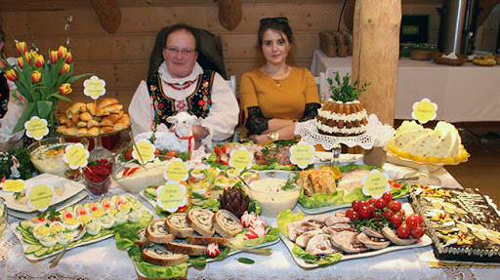

Zabawa ruchowa bieżna „ Bieg po bazie” – dziecko biegnie na koniec pokoju lub podwórka bierze położony ( obojętnie jaki przedmiot, może to być mała zabawka, maskotka woreczek, kamień itp.)pokazuje go w górze, odkłada i wraca na linię startu. Zabawę powtarzamy 2 lub 3 razy.
„ Kartki świąteczne”- składanie obrazka z części.
Oglądanie świątecznych pocztówek. Rozpoznawanie i nazywanie palemki, pisanki, zajączka, kurczaczka, baranka itp. Układanie wg wzoru pociętych na 4- 6 części( według możliwości dziecka) pocztówek. Jeżeli nie macie w domu pocztówek można pobrać rysunek kartki świątecznej ze strony internetowej. Dziecko może wcześniej pokolorować rysunek .
https://kolorki.net/kolorowanka/324-wielkanoc-jajko-zajac-kurczak.png
WESOŁYCH ŚWIĄT KOCHANI!!!

